POLA HIDUP SEHAT DENGAN KONSUMSI BUAH DAN SAYUR

HEALTHY LIFESTYLE WITH FRUITS AND VEGETABLE COMSUMPTION

Nurhana Jafaruddin

Fakultas Pertanian Universitas Ma’soem

*Email: Jafaruddinurhana@gmail.com

**ABSTRAK**

Kegiatan Pengabdian kepada Masyarakat (PkM) melibatkan Karang Taruna Rw 13 Jakasetia, Bekasi Selatan. Tujuan kegiatan PkM ini untuk mengatasi permasalahan adanya perubahan pola hidup di jaman modern yang hanya berpikir makanan yang simpel dan relatif tak peduli dengan pola makan sehat, sehingga perlu adanya edukasi mengenai pola hidup sehat dengan konsumsi buah dan sayur. Metode yang digunakan yaitu metode Participatory Action Research (PAR). Tahapan kegiatan PkM meliputi pembukaan acara, narasumber memperkenalkan diri dan memberikan materi serta diskusi, dan ditutup dengan penyerahan sertifikat kepada narasumber oleh ketua Karang Taruna. Hasil dari kegiatan ini materi yang disampaikan dapat diterima dengan baik oleh kelompok Karang Taruna dan mengikuti rangkaian acara kegiatan hingga selesai. Respond sangat antusias dari Karang Taruna untuk mencoba dan mengaplikasikan pola hidup sehat dengan konsumsi buah dan sayur di dalam kehidupan sehari-hari mulai dari memilih hingga mengelola buah dan sayur yang aman untuk dikonsumsi. Pola hidup sehat sesuai dengan gizi seimbang diperlukan oleh tubuh untuk memperoleh kesehatan yang optimal. Kegiatan PkM diharapkan mampu menerapkan pola hidup sehat dengan konsumsi buah dan sayur kedalam kegiatan sehari-hari dan dilakukan secara berkelanjutan.

Kata kunci: edukasi, pola hidup sehat, konsumsi buah dan sayur

**ABSTRACT**

The Community Service Activity (PkM) involved Karang Taruna Rw 13 Jakasetia, South Bekasi. The purpose of this PkM activity is to address the issue of changing lifestyles in contemporary society, where people tend to only consider simple foods and show a low level of interest in healthy eating habits. This creates a need for education about healthy lifestyles that include eating fruit and vegetables. The Participatory Action Research (PAR) methodology is employed. The stages of PkM activities include the event's opening, the resource persons' introductions, the provision of materials and conversations, and the event's conclusion with the chairman of Karang Taruna presenting certificates to the resource persons. The outcomes of this activity were well received by the Karang Taruna group, who continued to participate in other activities until they were all completed. From selecting to managing fruits and vegetables that are safe for consumption, respondents from Karang Taruna were very motivated to attempt to implement a healthy lifestyle by consuming fruits and vegetables in their everyday lives. The body need a healthy lifestyle and balanced nutrition to achieve optimal health. PkM activities should be able to incorporate a healthy diet of fruits and vegetables into daily activities and be carried out sustainably.

Keywords: education, healthy lifestyle, consumption of vegetables and fruit

**PENDAHULUAN**

Perubahan pola konsumsi masyarakat saat ini pada umunya yaitu mengkonsumsi makanan tanpa pertimbangan dan lebih mengutakaman kesenangan dan kepuasan. Gaya hidup tanpa disadari telah berubah sehingga pola makan sehat tidak seimbang. Perlu diperhatikan bahwa tubuh yang sehat perlu asupan gizi, mineral, vitamin, dan serat yang seimbang guna optimalisasi proses metabolisme tubuh. (Kemkes, 2016)

Menurut Prasetyaningsih (2022) Konsumsi buah dan sayur mempunyai banyak manfaat bagi tubuh yaitu meningkatkan daya ingat karena zat antioksidan yang terkandung dalam buah dan sayuran dapat melindungi sel-sel otak dan membantu meningkatkan daya ingat, **Membuat tubuh lebih segar** karena buah dan sayur memiliki kandungan vitamin dan mineral yang tinggi sehingga membuat tubuh menjadi lebih bugar, Melancarkan buang air besar karena buah dan sayur mengandung banyak serat yang dapat meningkatkan kelancaran metabolisme tubuh serta melancarkan buang air besar, **Membantu mengobati obesitas**karena tingginya kandungan serat dalam buah dan sayuran memberikan rasa kenyang yang lebih lama bahkan dapat mengurangi porsi makan yang berlebih. **Mencegah dan mengobati kanker** karena buah dan sayur kaya akan mineral, vitamin, serat dan antioksidan untuk melawan berbagai jenis penyakit secara alami termasuk penyakit kanker.

Asupan buah dan sayur menjadi konsentrasi penting dalam menjaga kesehatan tubuh. Gizi yang dihasilkan keduanya merupakan sumber vitamin, mineral dan serat yang diperlukan untuk pemeliharaan berbagai fungsi tubuh. Buah dan sayur juga dapat memelihara kekebalan tubuh, kesehatan tulang dan gigi, serta sistem pencernaan. Konsumsi buah dan sayur perlu dilakukan sejak dini agar remaja terhindar dari berbagai macam penyakit. Porsi yang dianjurkan untuk mengonsumsi sayur sebanyak 3-4 porsi, sedangkan buah sebanyak 2-3 porsi. Anjuran porsi sayur adalah sebanyak makanan pokok, yaitu 1/3 piring. (Kemdikbud, 2022)

Menurut Nurhanisah (2021) data dari Badan Kesehatan Dunia (WHO) pada laman indonesiabaik.id menganjurkan setiap hari per orang mengkonsumsi sayuran dan buah-buahan untuk hidup sehat sejumlah 400 gram, yang terdiri dari 250 gram sayur (setara dengan 2 porsi atau 2 gelas sayur setelah dimasak dan ditiriskan) dan 150 gram buah, (setara dengan 3 buah pisang ambon ukuran sedang atau 1 potong pepaya ukuran sedang atau 3 buah jeruk ukuran sedang). Bagi masyarakat Indonesia terutama balita dan anak usia sekolah dianjurkan untuk mengkonsumsi sayuran dan buah-buahan 300-400 gram per orang per hari dan bagi remaja dan orang dewasa sebanyak 400-600 gram per orang per hari. Mengkonsumsi buah dan sayur setiap hari sebenarnya kita perlu mengikuti Pedoman Gizi Seimbang yaitu sebanyak 3-4 porsi sayur dan 2-3 porsi buah setiap hari atau setengah bagian piring berisi buah dan sayur (lebih banyak sayuran) setiap kali makan.

Upaya untuk mendukung pola hidup sehat dengan konsumsi buah dan sayur sejalan dengan permasalahan yang ada pada partisipan Karang Taruna RW 13 yang berada di Pondok Timur Mas (PTM) Kelurahan Jakasetia Kecamatan Bekasi Selatan Kota Bekasi yaitu adanya perubahan pola hidup di jaman modern yang hanya berpikir makanan yang simpel dan relatif tak peduli dengan pola makan sehat, sehingga perlu adanya edukasi mengenai pola hidup yang sehat dan diharapkan mempu mengaplikasikan di dalam kehidupan sehari-hari. Topik yang akan diangkat pada kegiatan PkM ini adalah pola hidup sehat dengan konsumsi buah dan sayur.

**BAHAN DAN METODE**

Kegiatan Pengabdian kepada Masyarakat (PkM) dilaksanakan secara *offlline* pada hari Minggu, 8 Januari 2023 mulai dari jam 09.30 samapai dengan 11.00 WIB bertempat di Kantor RW 13 Jakasetia, Bekasi Selatan. Peserta kegiatan PkM ini adalah partisipan Karang Taruna yang berada di Pondok Timur Mas (PTM) RW 13 Jakasetia, Bekasi Selatan. Rangkaian acara PkM meliputi pembukaan acara PkM oleh moderator, Narasumber memperkenalkan diri agar para peserta mengetahui identitas narasumber dan menyampaikan materi pola hidup sehat dengan konsumsi buah dan sayur serta memberikan contoh melalui gambar pendukung. menggunakan media *power point* dan proyektor, dilajut dengan sesi diskusi berupa tanya jawab secara langsung terkait materi yang telah disampaikan oleh narasumber dan penutupan acara PkM oleh ketua Karang Taruna.

Metode yang dilakukan pada kegiatan PkM menggunakan metode *Participatory Action Research* (*PAR*) bertujuan untuk pembelajaran dalam mengatasi masalah dan pemenuhan kebutuhan praktis masyarakat, produksi ilmu pengetahuan serta proses perubahan sosial (Jafaruddin, 2022). Pendekatan *Participatory Action Research* (*PAR*) merupakan bentuk peneltian yang memerlukan keterlibatan aktif semua pihak (stakeholder) dalam mengkaji tindakan yang sedang dilaksanakan dalam tujuan untuk melakukan perubahan ke arah yang lebih baik (Rapida *et al*, 2022).

**HASIL DAN PEMBAHASAN**

Kegiatan PkM pola hidup sehat dengan konsumsi buah dan sayur telah dilaksanakan dengan kondusif dan sesuai jadwal yang telah direncakanan dan dihadiri oleh 15 orang partisipan Karang Taruna RW 13 Jakasetia, Bekasi selatan. Daftar hadir peserta pelaksanaan kegiatan ini terdapat di dalam Gambar 1 .

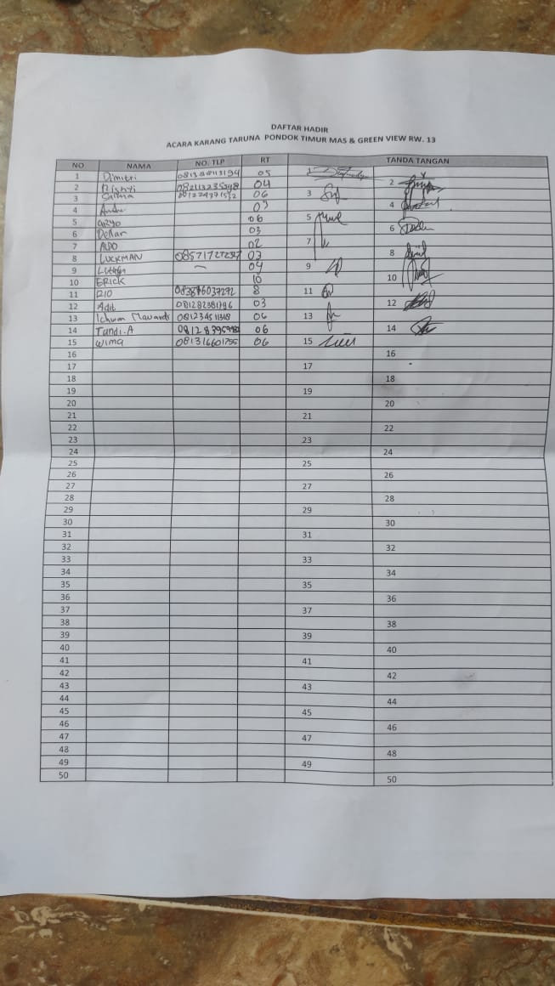

Gambar 1: Daftar Hadir Peserta PkM

Rangkaian acara kegiatan PkM melalui beberapa rangkaian yaitu dimulai dari pembukaan acara oleh salah satu partisipan Karang Taruna sebagai moderator. Pembukaan acara kegiatan ini terdapat di dalam Gambar 2.

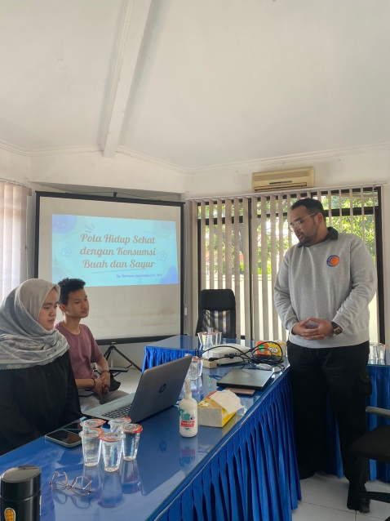

Gambar 2: Pembukaan Acara PkM

Acara selanjutnya Narasumber memperkenalkan diri dan menyampaikan materi yang dibawakan yaitu pola hidup sehat dengan konsumsi buah dan sayur. Penyampaian materi yang pertama yaitu menjelaskan maksud dan tujuan kepada partisipan program PkM untuk memperhatikan pola hidup sehat dengan konsumsi buah dan sayur. Hal ini bertujuan untuk mengedukasi bahwa pentingnya tubuh yang sehat perlu asupan gizi, mineral, vitamin dan serat yang seimbang guna optimalisasi proses metabolisme tubuh. Pemaparan materi oleh narasumber terdapat di dalam Gambar 3.

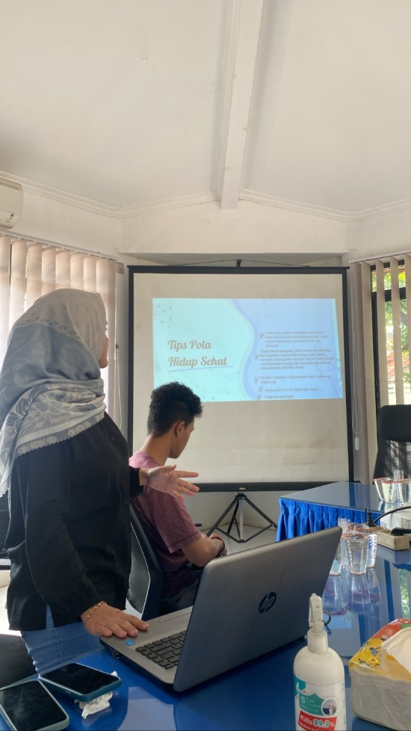

Gambar 3: Penyampaian Materi Acara PkM

Pemaparan materi selanjutnya menjelaskan manfaat buah dan sayur bagi tubuh. Partisipan program PkM juga dijelaskan mengenai buah dan sayur yang aman untuk dikonsumsi. Menurut Badan Ketahanan Pangan Daerah (2012) ciri-ciri buah dan sayur yang aman dikonsumsi yaitu warna buah dan sayur cerah dan segar, bertekstur keras atau tidak lembekuntuk buah dan sayur berjenis bunga harus kelihatan cantik bentuknya, kulit permukaannya tidak keriput dan banyak mengandung air untuk berjenis buah dan sayur berjenis kacang-kacangan pilihlah yang warnanya cerah dan renyah apabila dipatahkan, sayuran jenis akar atau umbi-umbia bertekstur keras dan terlihat banyak mengandung air, sayuran-sayuran yang menggunakan tunas terlihat berwarna cerah dan segar serta mengandung banyak air.

Perlu diperhatikan cara menyimpan sayur dan yang aman yaitu buah dan sayur perlu dibasuh, dibungkus dengan kertas dan disimpan khusus di dalam kulkas atau jika tidak ada kulkas maka disimpan di tempat yang dingin dan redup di dapur dan hindari penggunaan tas plastik agar buah dan sayur tidak menjadi layu dan hilang vitaminnya, untuk buah – buahan seperti pisang jangan disimpan di dalam kulkas karena kulitnya akan mudah menjadi hitam dan busuk, buah dan sayur di dalam kemasan segera dipindahkan ke dalam tempat penyimpanan lain kemudian disimpan di kulkas, untuk sayuran seperti kentang, labu dan bawang disimpan di dalam tempat yang agak gelap dan sejuk serta terdapat aliran udara (Badan Ketahanan Pangan Daerah, 2012).

Badan Ketahanan Pangan Daerah (2012) juga menjelaskan langkah yang diperlukan untuk mendapatkan buah dan sayur yang aman sebelum dikonsumsi oleh tubuh yaitu degan mencuci buah dan sayur terlebih dahulu menggunakan sakit yang lembut dan air bersih yang mengalir sehingga bersih dari tanah dan kotoran yang menempel, buang daun terluar dari sayuran berdaun kemudian bilas dengan air bersih yang mengalir, kupas kulit buah dan sayur yang memiliki kulit tebal untuk mengurangi lapisan lilin, untuk menghilangkan zat lilin pada permukaan buah maka cuci dengan air hangat yang telah dicampur garam dan air lemon atau cuka, memasak membantu mengurangi beberapa pestisida dalam buah dan sayur yang tidak hilang saat dikupas atau dicuci.

Pentingnya edukasi mengenai bagaimana pola hidup sehat dengan konsumsi buah dan sayur sesuai dengan porsi yang diperlukan bagi tubuh. Porsi yang dianjurkan untuk mengonsumsi sayur sebanyak 3-4 porsi, sedangkan buah sebanyak 2-3 porsi. Anjuran porsi sayur adalah sebanyak makanan pokok, yaitu 1/3 piring. Menurut Kemenkes 4 Sehat 5 Sempurna diganti Gizi Seimbang dengan komposisi : “isi piringku” penjelasan ini disertai dengan gambar pendukung bahwa Gizi Seimbang terdiri dari makanan pokok : 2/3 dari ½ piring, Lauk pauk : 1/3 dari ½ piring, Sayur : 2/3 dari ½ piring, Buah : 1/3 dari ½ piring, Air Putih : 8 Gelas Sehari, Aktifitas Fisik, dan Cuci Tangan Pakai Sabun.

Pemaparan materi terakhir yaitu menjelaskan tips pola hidup sehat yang kepada partisipan kegiatan PkM yaitu; Banyak minum air putih 8 gelas perhari dengan total 2 liter perhari.Tidak mengkonsumsi kopi lebih dari 2 gelas perhari karena mengkonsumsi kopi yang berlebihan dapat mengakibatkan tubuh akan rentan terhadap masalah kesehatan, teratur dan disiplin menerapkan pola makan, tidak lupa harus sarapan, hindari makanan berkemasan atau makanan cepat saji, konsumsi banyak buah dan sayur dan tetap melakukan aktivitas olahraga.

Materi yang telah disampaikan oleh narasumber selesai, maka acara kegiatan PkM dilanjut dengan sesi diskusi berupa tanya jawab secara langsung tentang materi yang telah disampaikan tentang pola hidup sehat dengan konsumsi buah dan sayur. Antusias partisipan terhadap kegiatan acara PkM ini adanya beberapa pertanyaan yang ditulis oleh notulen pada acara PkM. Tabel 1 berikut ini menunjukkan pertanyaan-pertanyaan yang diajukan dalam sesi diskusi secara langsung.

Tabel 1. Daftar Pertanyaan Sesi Diskusi Secara Langsung

No. Pertanyaan

1 Bagaimana cara mengkonsumsi olahan buah dan sayur yang tepat untuk kehesatan tubuh ?

2 Buah dan sayur apasaja yang memiliki kandungan palig penting untuk kesehatan tubuh ?

3 Apasaja buah dan sayur yang tepat untuk dikonsumsi ketika makan malam hari ?

4 Apakah ada cara lain untuk mengkonsumsi karbohidrat selain nasi bagi orang yang sedang diet ?

Pada daftar pertanyaan pada Tabel 1 sesi diskusi secara langsung maka satu persatu pertanyaan dari para petisipan kegiatan acara PkM dijawab langsung oleh narasumber. Sesi diskusi dapat dilihat pada Gambar 4.

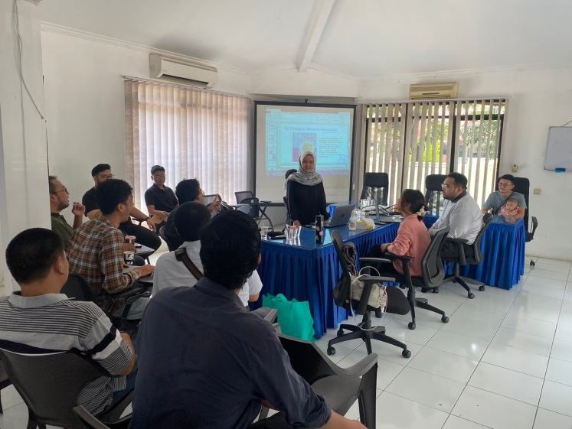

Gambar 4: Sesi Diskusi Acara PkM

Hasil dari kegiatan ini diperoleh bahwa pengetahuan kelompok Karang Taruna tentang pola hidup sehat dengan konsumsi buah dan sayur memberi respond sangat antusias dengan adanya pertanyaan-pertanyaan yang ditanyakan langsung kepada narasumber pada saat sesi diskusi serta semangat untuk mencoba dan mengaplikasikan pola hidup sehat di dalam kehidupan sehari-hari. Sesi diskusi selesai kemudian kegiatan acara PkM ditutup oleh ketua karang taruna serta penyerahan setifikat oleh ketua karang taruna kepada Narasumber pada acara kegiatan PkM dapat dilihat pada gambar 5.

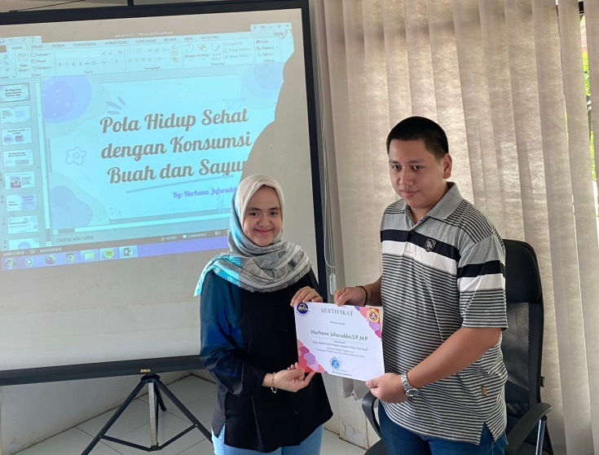

Gambar 5: Penutupan Acara PkM

**KESIMPULAN DAN SARAN**

Kegiatan Pengabdian kepada Masyarakat (PkM) tentang “Pola Hidup Sehat Dengan Konsumsi Buah dan sayur” telah dilaksanakan dengan kondusif dan seuai dengan jadwal yang direncanakan. Peserta kegiatan PkM ini dihidadiri oleh 15 orang partisipan Karang Taruna RW 13 Jakasetia, Bekasi selatan. Kegiatan PkM ini bertujuan untuk mengedukasi pola hidup sehat dengan konsumsi buah dan sayur, sehingga nantinya dapat bermanfaat dalam memilih hingga mengelola buah dan sayur yang aman untuk dikonsumsi sehari-hari sesuai dengan porsi makan yang diperlukan oleh tubuh untuk memperoleh kesehatan yang optimal. Respond antusias peserta PkM ditunjukkan dengan partisipan menyimak materi yang disampaikan, mengikuti rangkaian acara sampai selesai, adanya pertanyaan-pertanyaan yang ditanyakan langsung kepada narasumber pada saat sesi diskusi serta semangat untuk mencoba dan mengaplikasikan pola hidup sehat di dalam kehidupan sehari-hari. Artinya peserta menyimak dengan baik materi yang disampaikan dan mampu memotivasi sesuai dengan tujuan dari kegiatan PkM.

Saran yang dapat kami berikan sehubungan dengan kegiatan PkM pola hidup sehat dengan konsumsi buah dan sayur yang telah disampaikan diharapkan mampu diterapkan kedalam kegiatan sehari-hari dan dilakukan secara berkelanjutan.

**UCAPAN TERIMA KASIH**

Ucapan terimakasih kepada Lembaga Penelitian dan Pengabdian kepada Masyarakat (LPPM) Universitas Ma’soem yang telah mendukung dan mendanai kegiatan Pengabdian kepada Masyarakat (PkM) ini.

**DAFTAR PUSTAKA**

Badan Ketahanan Pangan Daerah. (2012). Sebaiknya Anda Tahu Buah dan Sayuran Yang Aman Untuk Dikonsumsi. Badan Ketahanan Pangan Provinsi Sulawesi Selatan. Diakses melalui laman <https://ppid.pertanian.go.id/doc/1/buah%20sayuran%20am> an%20konsumsi.pdf

Jafaruddin, Nurhana. (2021). Pemanfaatan Pekarangan Rumah dengan Bercocok Tanam Melalui Metode Hidroponik. Jurnal AbdiMU 1(2). Diakses melalui laman https://sc holar.google.com/citations?view_op=view_citation&hl=id&user=ceywywoAAAAJ&citation_for_view=ceywywoAAAAJ:2osOgNQ5qMEC

Kemdikbud. (2022). Ayo Terapkan Perilaku Makan Sehat Buah dan Sayur!. Jakarta; Kemdikbud. Diakses melalui laman [https://ditsmp.kemdikbud.go.id/ayo-terapkan-perilaku-makan-sehat-buah-dan sayur/#:~:text=Maka%20dari%20itu%20dalam%20 sehari,%2C%20yaitu%201%2F3%20piring](https://ditsmp.kemdikbud.go.id/ayo-terapkan-perilaku-makan-sehat-buah-dan%20sayur/#:~:text=Maka%20dari%20itu%20dalam%20 sehari,%2C%20yaitu%201%2F3%20piring).

Kemkes. (2016). Cara Mengatur Asupan Gizi Dengan Makanan Yang Sehat. Jakarta; Promkes Kemkes.Diakses melalui laman <https://promkes.kemkes.go.id/?p=7358>

Nurhanisah, yuli. (2021). Konsumsi Buah dan Sayur Setiap Hari. Indonesiabaik.id. Diakses melalui laman <https://indonesiabaik.id/infografis/konsumsi-buah-dan-sayur-setiap-hari>

Prasetyaningsih, Nur Esti. (2022). 5 Manfaat Mengonsumsi Buah dan Sayuran Bagi Kesehatan. Yoursay.id. Diakses melalui laman https://yoursay.suara.com/health /2022/03/02/141159/5-manfaat-mengonsumsi-buah-dan-sayuran-bagi-kesehatan

Rapida., Ida, Alifianinditt., Putri, Kamilia., Karin . (202). Pendampingan Budaya Baca melalui Reading Daydi TPQ Riyadhusolihin Desa Cibungur. Jurnal AbdiMU 2(2) Diakses melalui laman <https://jurnal.masoemuniversity.ac.id/index.php/abdi> mu/article/view/618/410